1% самых богатых жителей Земли богаче 6,9 млрд человек
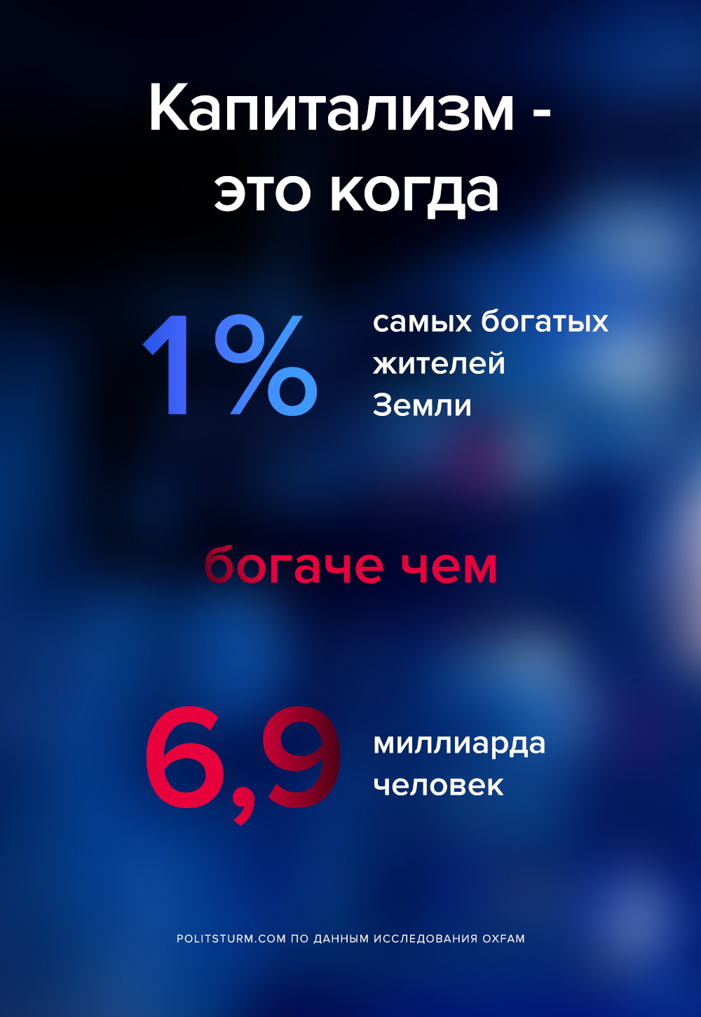

Оригинальная статья
2020-01-23

Вся суть капиталистической системы: по данным Oxfam International 1% самых богатых жителей Земли владеет состоянием вдвое бóльшим, чем 6,9 млрд человек.

Оригинальная статья

